华北电力大学班主任具体职责与要求
一、思想教育与价值引领。坚持正确政治方向，促进专业知识教育与思想政治教育相结合，充分发挥课程、科研等工作的育人功能，将思想价值引领贯穿到教育教学的全过程和各环节，融入到班级管理和生活指导的方方面面，引导学生深入学习、践行习近平新时代中国特色社会主义思想，深入开展中国特色社会主义、中国梦宣传教育和社会主义核心价值观教育。
二、学风建设与学术引导。指导学生制定个人学业发展规划，端正学习态度、改进学习方法、提高学习技能。熟悉相关专业培养方案，配合专业教师对所带班级学生进行专业教育，启发专业思维，激发学生的学习动力和专业志趣。定期组织学习经验交流、学习方法指导及学风建设等主题活动，教育学生遵守课堂、考试纪律，引导学生恪守学术道德和学术规范。了解学生的学习状态，协助辅导员开展学业辅导、学业预警和学业帮扶工作。
三、日常管理与生活指导。做好班级组织建设工作。熟悉所负责班级全体学生的家庭情况、性格特点和思想动态等。每周定期接待班级学生来访或深入学生班级了解情况。每学期能和每位学生谈心至少一次，做好重点关注学生的教育工作，帮助他们调试心理状态、适应大学生活、顺利完成学业。班级遇到重要或紧急情况须及时处理，同时向院系主管领导汇报，共同解决问题。
四、创新创业与社会实践。充分利用各种资源，为学生提供更高的职业规划和生涯发展平台。指导学生积极参与各类学术创新活动，为学生争取、创造更多参与课题研究和各类创新创业项目的机会。充分发挥实践育人功能，指导学生积极参加第二课堂各类社会实践、职业体验活动。
五、理论学习与业务提升。积极参加党委学生工作部（学生处）及院系举办的培训、工作例会等，按照要求填写《班主任工作手册》。熟悉学校的发展规划、育人观念、人才培养总目标，提高工作的针对性和实效性。

个人资料

班级名称
班主任姓名
手机号码
办公电话
办公地点
电子邮件

班主任学期工作计划
（ 至 学年第 学期）
工作计划每学期开学前填写，请班主任根据年级特点合理安排年度工作计划。计划中应包含思想教育与价值引领、学风建设与学术引导、日常管理与生活指导、创新创业与社会实践等方面的工作，并列明大体的工作进度安排。

2018-2019学年第一学期校历

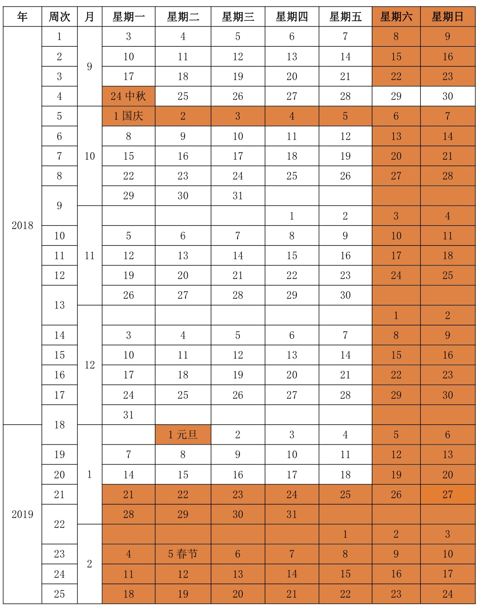
大四第一学期：9月工作概述
工作内容 | 工作细则 | 完成情况
学生  假期返校  情况统计 | ①9月2日为学生返校报到注册时间，9月3日（星期一）正常上课，提前熟悉了解；
学生  假期返校  情况统计 | ②9月2日晚18:00前让班长上报本班学生返校情况；
学生  假期返校  情况统计 | ③联系未按时返校学生，掌握缘由及其到校时间，填写《学生返校情况统计表》；
新学期  补考  事宜 | ①学校一般在开学后第一周周末安排补考，具体安排在教务处网站公布，熟悉了解；
新学期  补考  事宜 | ②安排班级学习委员提醒学生关注相关通知，提前了解自己的考试教室和考试时间，做好考试准备，同时强调考风考纪；
新学期  补考  事宜 | ③动态关注补考学生考试结果；
上学期  学生学习  情况分析 | ①通过本院系办公室教学秘书，打印本班学生学习成绩单，粘贴至本手册相应位置；
上学期  学生学习  情况分析 | ②统计挂科相关情况，填写《学生不及格情况统计表》；
上学期  学生学习  情况分析 | ③对本学期学生学习情况进行总体分析，认真填写《班级学习情况分析表》；
上学期  学生学习  情况分析 | ④累计挂科1-2门的同学，班主任对其要进行个别谈话，并填写《班主任谈话记录表》；
上学期  学生学习  情况分析 | ⑤累计挂科≥3门的同学，班主任要与家长取得联系，将相关情况提示并告知家长，联合辅导员、家长一起对学生做工作，同时作好记录，填写《与学生家长交流记录表》；
新学期  主题班会 | ①班主任应在开学后一周内召开班会，了解学生假期所见所闻，掌握学生的思想动态；
新学期  主题班会 | ②认真总结上一学期的学习、工作以及生活情况，要求学生针对“就业问题”做好新学期的计划；
新学期  主题班会 | ③进行班委换届，填写《主题班会记录表》和《学生干部联系表》；
工作内容 | 工作细则 | 完成情况
家庭经济困难学生认定 | ①班主任要负责参与认定的民主评议工作，具体要求详见本年度工作通知；
家庭经济困难学生认定 | ②待认定工作结束后，请统计本班学生相关情况，并请填写《家庭经济困难学生统计表》；
综合测评及奖学金评定 | ①综合测评每学年进行一次，一般在每学年的9月启动，班主任需提前了解；
综合测评及奖学金评定 | ②班主任需要按照综合测评的通知要求，对学生的思想品德成绩、体育成绩进行评分，并对综合测评的总成绩进行确认签字；
综合测评及奖学金评定 | ③动态关注班级学生综合测评情况，填写《综合测评情况一览表》；
保研推免工作 | ①关注学生整个保研相关情况，了解学生对保研整个过程及保研结果的意见；
保研推免工作 | ②对保研失利学生进行深入了解，个别指导，调整状态，填写《班主任谈话记录表》；
保研推免工作 | ③对保研成功的同学要进行专业、方向、复试、导师、学校等方面的指导；
就业指导  服务月  活动 | ①活动内容主要包括：1、毕业生就业工作整体安排以及前期就业准备；2、毕业生求职技巧系列培训；3、暑期职业体验报告会；4、就业指导与服务“彩虹工程”工作坊等。
就业指导  服务月  活动 | ②活动的开展分为学校和院系两个层面，班主任要动态了解，鼓励和支持学生积极参加。
“中秋”、“国庆节”假期  安全教育 | ①放假前召开主题班会，做好学生安全教育工作，并填写《主题班会记录表》；
“中秋”、“国庆节”假期  安全教育 | ②做好放假请假和去向登记，并填写《假期未在校同学情况统计表》；
“中秋”、“国庆节”假期  安全教育 | ③通过班长做好假期返校统计工作，填写《学生返校情况统计表》；
考研报名  工作 | ①网上报名一般在9月底进行，班主任要通过学习委员提前考研和取得保研资格的同学进行网上报名。

大四第一学期：10月工作概述
工作内容 | 工作细则 | 完成情况
学生就业  工作 | ①9—10月已经逐步开始迎来用人单位进校园或者用人单位招聘的高潮；
学生就业  工作 | ②班主任要通过主题班会提醒同学提高就业认识，继续督促同学提前做好简历等工作准备，积极参加招聘会；
学生就业  工作 | ③班主任要每月一统计班级学生的就业情况，认真填写《学生就业情况统计表》；
学生就业  工作 | ④对于同学就业过程中的问题要给予及时的指导和帮助，并请填写《班主任谈话记录表》；
“周六  宿舍卫生打扫日”  行动 | ①学校针对所有在校学生在每周六下午开展“周六宿舍卫生打扫日”行动，班主任可以适度走访宿舍，起到督促检查的作用；
“周六  宿舍卫生打扫日”  行动 | ②班主任要每周听取生活委员关于本班宿舍卫生检查结果的通报，填写《宿舍卫生情况统计表》；
“周六  宿舍卫生打扫日”  行动 | ③针对宿舍卫生等状况较差的宿舍，班主任要对宿舍成员进行约谈，并请填写《班主任谈话记录表》；
国家奖学金国家励志奖学金、社会奖学金  评选 | 动态关注各类奖学金的评奖通知，了解本班同学的获奖情况，并将获奖结果补充填写在9月附表的《班级学生学习情况统计表》的相关栏目中；
国家  助学金  评选 | 动态关注评奖通知，了解本班同学的获奖情况，并将获奖结果补充填写在9月附表的《家庭经济困难学生情况统计表》的相关栏目中；
示范性  优秀  班集体  评比答辩 | ①班主任要通过班级答辩活动增强班级的凝聚力，让全班同学都参与到答辩各项工作中；
示范性  优秀  班集体  评比答辩 | ②班主任最好也参与到答辩活动当中，并对答辩环节进行指导。

大四第一学期：11月工作概述
工作内容 | 工作细则 | 完成情况
学风  督察月 | ①每年的4月和11月是校风学风专项督查月，重点内容是学生的课堂出勤率、宿舍卫生及安全状况，班主任需提前熟悉了解；
学风  督察月 | ②大四课程较少，宿舍是大四学风督察的重点，学风督察月期间，班主任走访学生宿舍2-4次，并填写《学生宿舍走访记录表》；
学风  督察月 | ③针对旷课、迟到、卫生状况差的学生或宿舍，班主任要通过及时谈话进行批评教育，并填写《班主任谈话记录表》；
考研现场  确认 | 网上报名一般在11月进行，班主任要通过学习委员提前考研和取得保研资格的同学进行现场确认；
继续关注  学生就业 | ①班主任要每月一统计班级学生的就业情况，认真填写《学生就业情况统计表》；
继续关注  学生就业 | ②对于同学就业过程中的问题要给予及时的指导和帮助，并请填写《班主任谈话记录表》；
学生期中学习检查督促工作 | ①对重点课程的学生学习进行检查督查，针对英语四级、六级考试未过的的同学准备情况，要进行有针对性的检查督查；
学生期中学习检查督促工作 | ②针对个别学业困难的学生进行谈心交流，并请填写《班主任谈话记录表》；
学生期中学习检查督促工作 | ③针对教学12周结课的部分考试可以提前作考风考纪教育；
校院两级  表彰大会 | 学生评优表彰大会一般在11月底12月初进行，动态了解本班同学的获奖情况。

大四第一学期：12月工作概述
工作内容 | 工作细则 | 完成情况
学习动员及  考风考纪教育 | ①12月进入学生考试密集期，虽然大四课程较少，但班主任要动态掌握班级学生考试的整体安排；
学习动员及  考风考纪教育 | ②班主任应组织召开专题的考风考纪教育班会，特别是强调《学生手册》中的《考试规范及考试违规处理办法》、《学生违纪处理条例》相关内容，并填写考风考纪教育《主题班会记录表》；
重点关注就业困难学生 | 重点关注就业困难的学生，尤其是到12月底尚未签约的同学，不同的专业就业进度不完全一致，班主任适度灵活掌握；
组织评选优秀  毕业生 | 本科优秀毕业生，由学生处每年组织评选；
关注学生  各课程的考试情况 | 了解班级同学挂科、重修情况，督促他们假期努力学习，保证学生都可以顺利毕业，填写《学业困难学生统计表》；
元旦放假安全教育 | ①放假前召开主题班会，做好学生安全教育工作，并填写《主题班会记录表》；
元旦放假安全教育 | ②做好放假请假和去向登记，并填写《假期未在校同学情况统计表》；
元旦放假安全教育 | ③通过班长做好假期返校统计工作，填写《学生返校情况统计表》；
学生返乡订票工作开始 | ①组织班长团支书按照通知要求做好班级同学的统计工作；
学生返乡订票工作开始 | ②通过统计情况初步掌握学生假期安排的初步情况；
学生返乡订票工作开始 | ③对路途遥远、或者火车车次较少、或者家庭经济困难的学生、或者参加各类考试选拔的学生，班主任要进行必要的人文关怀。

大四第一学期：1月中上旬工作概述
工作内容 | 工作细则 | 完成情况
寒假安全教育工作（兼论  就业  工作） | ①召开主题班会，部署寒假安全教育工作，填写《主题班会记录表》；
寒假安全教育工作（兼论  就业  工作） | ②寒假安全注意事项：1．部分同学要到外地暑期社会实践和单位见习，不论在何单位实习，都要服从该单位的领导，遵守所在单位的规章制度，注意自身的安全；2.假期外出游玩的同学要注意交通安全；3.寒假期间同学们应制定合理的学习计划；4.严格请销假制度，按时返校入学等；
寒假安全教育工作（兼论  就业  工作） | ③继续提高学生寒假期间的就业意识，提前准备好三方协议、简历等准备情况，以备用人单位进行面试或签约；
重点关注留校未  回家学生 | ①班主任首先应该统计寒假留校学生的基本情况，掌握留校学生的假期安排，填写《寒假留校学生基本情况一览表》；
重点关注留校未  回家学生 | ②重点关注因家庭经济困难留京做兼职，或家庭关系不和睦而留校、继续在京找工作的学生，放假前进行必要的谈心交流，填写《班主任谈话记录表》；
重点关注留校未  回家学生 | ③强调留校学生寒假安全事项：1.寒假期间在校同学一定要注意人身安全、宿舍安全、物品安全，防止盗窃、抢劫、受骗等事件的发生；2.寒假期间在外兼职工作的同学，要注意选择正规的、社会上有一定知名度的职业介绍所和用工单位，警惕不要落入以销售或其他名义为幌子的非法传销陷阱中3.工作中在自身合法权益受到侵害的时候，要及时报警寻求公安机关及家人帮助等。
本班学生上一学期学习成绩单粘贴页

本学期重点关注学生情况
本学期重点关注学生情况

工作记录

本班学生本学期各类表格粘贴页
（谈话记录表、主题班会记录表、学生宿舍走访记录表等）

本班学生本学期各类表格粘贴页
（谈话记录表、主题班会记录表、学生宿舍走访记录表等）

本班学生本学期各类表格粘贴页
（谈话记录表、主题班会记录表、学生宿舍走访记录表等）

本班学生本学期各类表格粘贴页
（谈话记录表、主题班会记录表、学生宿舍走访记录表等）

本班学生本学期各类表格粘贴页
（谈话记录表、主题班会记录表、学生宿舍走访记录表等）

本班学生本学期各类表格粘贴页
（谈话记录表、主题班会记录表、学生宿舍走访记录表等）

本班学生本学期各类表格粘贴页
（谈话记录表、主题班会记录表、学生宿舍走访记录表等）

本班学生本学期各类表格粘贴页
（谈话记录表、主题班会记录表、学生宿舍走访记录表等）

本班学生本学期各类表格粘贴页
（谈话记录表、主题班会记录表、学生宿舍走访记录表等）

本班学生本学期各类表格粘贴页
（谈话记录表、主题班会记录表、学生宿舍走访记录表等）

本班学生本学期各类表格粘贴页
（谈话记录表、主题班会记录表、学生宿舍走访记录表等）

本班学生本学期各类表格粘贴页
（谈话记录表、主题班会记录表、学生宿舍走访记录表等）

本班学生本学期各类表格粘贴页
（谈话记录表、主题班会记录表、学生宿舍走访记录表等）

本班学生本学期各类表格粘贴页
（谈话记录表、主题班会记录表、学生宿舍走访记录表等）

本班学生本学期各类表格粘贴页
（谈话记录表、主题班会记录表、学生宿舍走访记录表等）

本班学生本学期各类表格粘贴页
（谈话记录表、主题班会记录表、学生宿舍走访记录表等）

本班学生本学期各类表格粘贴页
（谈话记录表、主题班会记录表、学生宿舍走访记录表等）

本班学生本学期各类表格粘贴页
（谈话记录表、主题班会记录表、学生宿舍走访记录表等）

本班学生本学期各类表格粘贴页
（谈话记录表、主题班会记录表、学生宿舍走访记录表等）

本班学生本学期各类表格粘贴页
（谈话记录表、主题班会记录表、学生宿舍走访记录表等）

班主任学期工作总结
（ 至 学年第 学期）
共开展 次班会，其中思政教育方面 次，班风建设方面 次，心理健康教育方面 次，安全教育方面 次，考风考纪教育方面 次。
共走访宿舍 次，与学生谈话 人次，与家长交流 人次。
共参加班主任培训 次。

